Dom zeroenergetyczny - jakie są jego zalety?
W naszym artykile przeczytasz czym jest dom zeroenergetyczny oraz jakie są jego cechy oraz zalety. Zapraszamy do lektury.

Budownictwo energooszczędne - dlaczego jest tak ważne?
W XXI wieku zmagamy się z ogromnym zanieczyszczeniem naszego środowiska. Jego powolna degradacja prowadzi do nieodwracalnych zmian. Dlatego też ekologia zostaje wprowadzona do praktycznie wszystkich dziedzin naszego życia. Również do branży budowniczej. Domy zeroenergetyczne czy też domy pasywne, skandynawskie lub tak zwane domy gotowe to budowle, których głównym celem jest ograniczenie zużycia energii oraz wykorzystanie odnawialnych źródeł energii. Są to więc domy, które funkcjonują w zgodzie z naturą i przyrodą.
Dom zeroenergetyczny - zalety

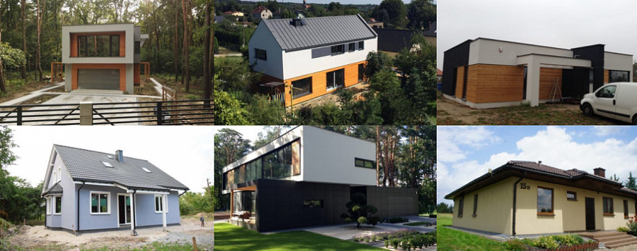
Największą zaletą domów ekologicznych takich jak dom zeroenergetyczny, jest ich obniżone zaoptrzebowanie na energię. Dzięki temu właściciele takowej budowli płacą niższe rachunki za energię. Co więcej domy energooszczędne, w porównaniu z tradycyjnym budownictwem, są budowane znacznie szybciej a nakład finansowy potrzebny do ich wybudowania jest mniejszy. Równie ważną cechą tego typu budownictwa mieszkalnego jest fakt, iż powstaje on w całkowitej zgodzie z otoczeniem a więc środowiskiem. Jeśli zastanawiasz się nad wybudowaniem własnego domu, warto zainteresować się eko trendem w budownictwie jest to bowiem przyszłość naszej planety.

